OSNOVNA ŠKOLA “12.DECEMBAR” SJENICA
Nastavni predmet: | Matematika
Razred: | VI
Datum realizacije: | 03.03.2026. godine
Redni broj časa | 88.
Nastavna oblast | Racionalni brojevi
Nastavna jedinica | Direktna proporcionalnost
Vrsta (tip) časa | Obrada
Oblici rada | Frontalni
Nastavne metode | Dijaloška, ilustrativna
Nastavna sredstva | Udžbenik, e-udžbenik, zbirka, tabla, kreda (flomasteri)
Cilj | Upoznavanje učenika sa direktnom proporcionalnošću veličina
Ishodi | Učenik će biti u stanju da:  - prepozna direktno proporcionalne veličine;  - predstavi direktno proporcionalne veličine u pravouglom koordinatnom sistemu.
Obrazovni standardi | MA.2.2.4.
Aktivnosti nastavnika | Nastavnik upoznaje učenike sa novim sadržajima koji se tiču direktne proporcionalnosti veličina, trudeći se da učenici budu što više uključeni  u rad, postavlja im adekvatna pitanja, koristi odgovarajuće primere, koristi njihovu intuiciju i iskustva kako bi učenici usvojili odgovarajuće pojmove i osobine.
Aktivnosti učenika | Učenici učestvuju u radu, potpomognuti od strane nastavnika, daju promišljene odgovore na postavljena pitanja i rešavaju zadatke.
Međupredmetne kompetencije | Učenik razvija:  - kompetencije za celoživotno učenje;  - komunikaciju;  - digitalnu kompetenciju.
Ključni pojmovi | Direktna proporcionalnost
Literatura za nastavnike | - Ikodinović, N., Dimitrijević, S., Matematika 6, udžbenik za šesti razred osnovne škole, Beograd: Izdavačka kuća „Klett”, 2019.  - Popović, B., Stanić, M., Milojević, S., Vulović, N., Matematika 6, zbirka zadataka sa rešenjima za šesti razred osnovne škole, Beograd: Izdavačka kuća „Klett”, 2019.











- Dimitrijević, S., Ikodinović, N., Milenković, A., Matematika 6, priručnik za nastavnike za šesti razred osnovne škole, Beograd: Izdavačka kuća
„Klett”, 2019.
- Vajukić, M., Pavlićević, R., Znam za više – Matematika 6, Beograd: Izdavačka kuća „Klett”, 2010.
Literatura za učenike | - Ikodinović, N., Dimitrijević, S., Matematika 6, udžbenik za šesti razred osnovne škole, Beograd: Izdavačka kuća „Klett”, 2019.  - Popović, B., Stanić, M., Milojević, S., Vulović, N., Matematika 6, zbirka zadataka sa rešenjima za šesti razred osnovne škole, Beograd: Izdavačka kuća „Klett”, 2019.  - Vajukić, M., Pavlićević, R., Znam za više – Matematika 6, Beograd: Izdavačka kuća „Klett”, 2010.
Korelacija | Direktna proporcionalnost se naslanja na razmeru koju su učenici usvojili u V razredu, a ima primenu u raznim oblastima.

Prikaz multimedijalnih
sadržaja nastavne jedinice

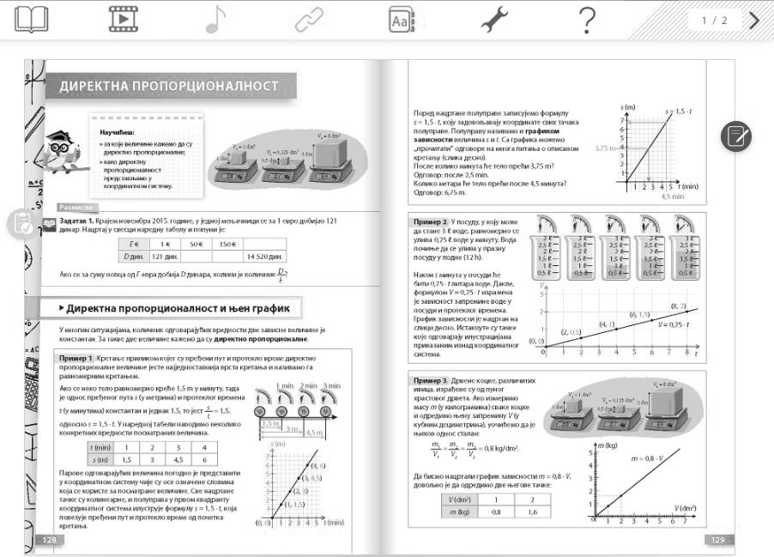

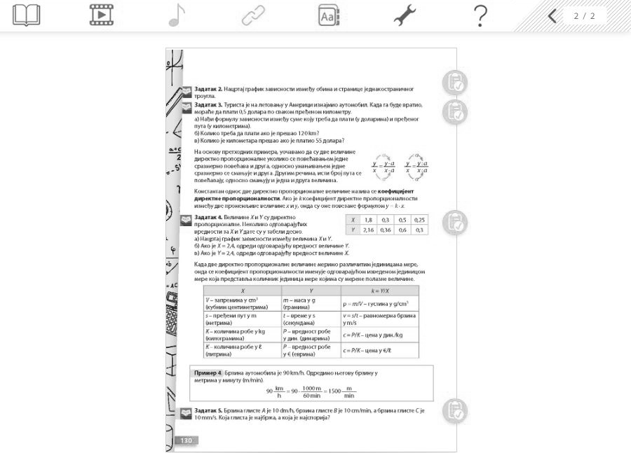

MOGUĆI TOK ČASA

Uvodni deo časa (10 minuta)
U uvodnom delu časa obnavljamo sa učenicima pojam razmere i predstavljanje tača- ka i jednostavnih skupova tačaka u pravouglom koordinatnom sistemu. Potom učenici rešavaju motivacioni zadatak (1. zadatak iz udžbenika), na osnovu kojeg bi trebalo da uvide značaj proporcionalnosti za snalaženje u svakodnevnim životnim situacija- ma (finansijska pismenost).






Glavni deo časa (30 minuta)

 | Upućujemo učenike na to da je u mnogim situacijama količnik odgovarajućih vrednosti dve zavisne veličine konstantan i da za takve veličine kaže- mo da su direktno proporcionalne. To ilustrujemo obradom 1. primera, u kome uspostavljamo korelaciju sa nastavnim predmetom Fizika, konkret- no sa ravnomernim kretanjem. Pored tabelarnog predstavljanja direkt- ne zavisnosti pređenog puta i vremena prilikom ravnomernog kretanja, datom primeru pridružujemo grafik zavisnosti ove dve veličine, nakon čega učenici treba da pročitaju određene vrednosti sa grafika ili da izvrše odgovarajuća izračunavanja. Prelazimo potom na 2. primer, gde direktnu zavisnost dve veličine ilustrujemo na primeru količine vode koja se nalazi u rezervoaru prilikom ravnomernog sipanja vode u dati rezervoar. Kao i kod prvog primera, i sada pridružujemo grafik zavis- nosti ove dve direktno proporcionalne veličine. Još jedan primer koji je učenicima blizak na osnovu iskustva stečenog na časovima fizike jeste pojam gustine (3. primer), odnosno da su masa i zapremina tela iste gusti- ne direktno proporcionalne. Potom povezujemo pojam direktne prorpor- cionalnosti sa pojmovima koje su učenici usvojili iz geometrije – obim i dužina stranice jednakostraničnog trougla (2. zadatak), a potom prelazi- mo na obradu još jednog problema koji ukazuje na primenu direktne pror- porcionalnosti u svakodnevnim životnim situacijama (3. zadatak). Zatim pitamo učenike da li mogu da na osnovu prethodnih primera da iskažu kada su dve veličine direktno proporcionalne. Nakon kraće diskusije zaključujemo da su dve veličine direktno proporcionalne ukoliko se po- većavanjem jedne srazmerno povećava i druga, odnosno smanjivanjem jedne srazmerno smanjuje i druga veličina.  Naglašavamo da se konstantan odnos dve direktno proporcionalne ve- ličine naziva koeficijent direktne proporcionalnosti. Ako je k koefi- cijent direktne proporcionalnosti između dve promenljive veličine x i y, onda su one povezane formulom y = k ∙ x.
 | Učenici proveravaju rešenja 1–3. zadatka u e-udžbeniku.
PRIMER: Grafik direktne proporcionalnosti
U datom materijalu je dat grafik direktne proporcionalnosti pređenog puta i vremena. Učenik treba da na osnovu grafika odgovori na više za- hteva u smislu određivanja vrednosti jedne promenljive u odnosu na po- znatu vrednost druge promenljive i obrnuto.

MOGUĆI TOK ČASA

Završni deo časa (5 minuta)
U završnom delu časa još jednom ponavljamo kada su dve veličine direktno propor- cionalne. Tražimo od učenika da nam navedu primere direktno proporcionalnih veličina, po mogućstvu različite od primera obrađenih na času. Otklanjamo eventu- alne nejasnoće sa časa i zadajemo učenicima domaći zadatak.

Domaći zadatak
Učenici za domaći zadatak imaju da istraže i da za naredni čas spreme po jedan par direktno prorporcionalnih veličina, različit od primera obrađenih na današnjem času. Pored toga, učenici, na osnovu dobijenih vrednosti treba da odrede i koefi- cijent direktne proporcionalnosti.

Zbirka: zadaci 325, 329 i 331.

Izgled table
Tablu koristimo racionalno, trudimo se da bude pregledna, crtamo ilustracije pri- likom upoznavanja učenika sa pojmom direktne proporcionalnosti veličina.




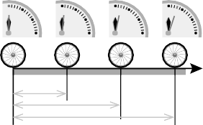









Direktna proporcionalnost
1 min 2 min 3 min
12
1
12
1
12
1
12
1
12
1
2
2
2
2
2
1,5 m
3 m
4,5 m
s (m)
3 4
2,5 4
2 4
1,5 4
1 4
0,5 4
3 4
2,5 4
2 4
1,5 4
1 4
0,5 4
3 4
2,5 4
2 4
1,5 4
1 4
0,5 4
3 4
2,5 4
2 4
1,5 4
1 4
0,5 4
3 4
2,5 4
2 4
1,5 4
1 4
0,5 4
7
6
5
4
3
2
1
(0, 0)
(4, 6)
(3, 4,5)
(2, 3)
(1, 1,5)
V
3

2
(8, 2)

(6, 1,5)
1
(0, 0)
0
(4, 1)
V = 0,25 · t
(2, 0,5)
1 2 3 4 5
t (min)
1
2
3
4
5
6
7
8
t
∙ a
: a
y = y ∙ a
x x ∙ a
∙ a
y = y : a
x x : a
: a

MOGUĆI TOK ČASA

Način praćenja učeničkih postignuća

(Samo)evaluacija časa

